“IN GUERRA SPARAVO AL CIELO” TRATTO DAL MONDO DEI VINTI DI NUTO REVELLI
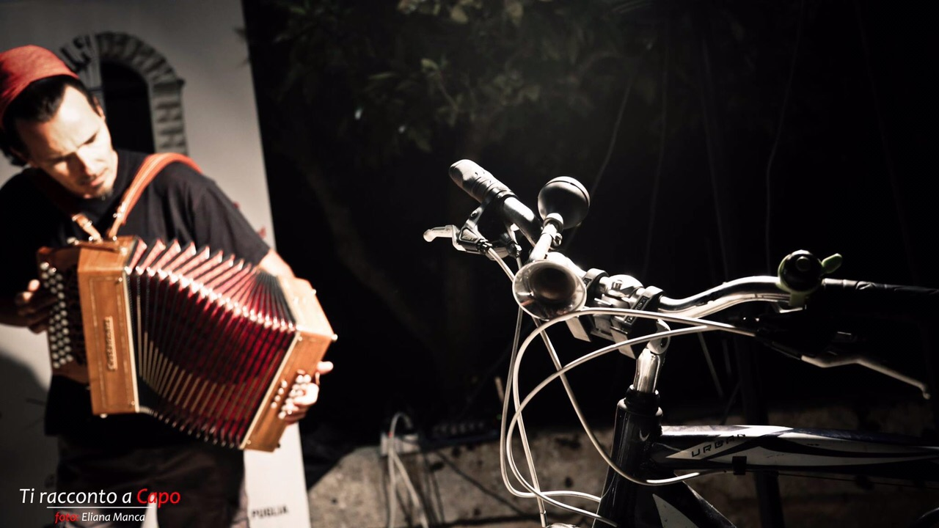

Reading musicale ispirato al Mondo dei Vinti: sei tra attori, cantanti e musicisti appassionati di cultura popolare, narreranno diversi momenti della vita dei vinti raccontati da Nuto Revelli. In questo lavoro di recupero e amplificazione della memoria collettiva del secolo appena trascorso, le letture saranno compendiate e commentate da musiche e canti tratti dalla tradizione folk piemontese. Nell’immagine il fisarmonicista Daniele Contardo.
Domenica 29 ottobre al Cimitero Parco alle ore 10 ed alle ore 11 presso Cappella Tarino; alle ore 14.30 e 15.30 presso l’ingresso principale.

AOS - Atti O Scene in luogo pubblico - Compagnia teatrale torinese, con predisposizione alla ricerca sulla comunicazione, al teatro sociale e di strada
sito web: https://attioscene.wordpress.com - FB:https://www.facebook.com/AttiOSceneInLuogoPubblico/

Livres como o vento - centro di sperimentazione del teatro dell'oppresso e dei teatri di impegno civile
sito web: ​https://livrescomovento.wordpress.com

2 Ruote di Resistenza #2RR - Alla ricerca del popolo che manca
- sito web -http://www.bikepartisans.org - FB: http://www.facebook.com/bikepartisans

